**Комплект оценочных материалов по дисциплине**

**«Экономическая теория»**

**Задания закрытого типа**

**Задания закрытого типа на выбор правильного ответа**

*Выберите один правильный ответ*

1. Все общественное производство делится на две крупные сферы:

А) промышленность и сельское хозяйство

Б) добывающие и перерабатывающие отрасли производства

В) материальное и нематериальное производство

Г) крупное и мелкое производство

Правильный ответ: В

Компетенция (индикатор): УК-1, УК-3, УК-9, ОПК-3

2. Наемный работник получает доход в форме:

А) процент

Б) рента

В) прибыль

Г) заработная плата

Правильный ответ: Г

Компетенция (индикатор): УК-1, УК-3, УК-9, ОПК-3

3. Примером взаимозаменяемых благ является:

А) масло и хлеб

Б) гвоздики и розы

В) телевизор и пульт

Г) наушники и телефон

Правильный ответ: Б

Компетенция (индикатор): УК-1, УК-3, УК-9, ОПК-3

4. Особенностью современных денег является то, что они:

А) имеют собственную внутреннюю стоимость.

Б) имеют определенное золотое содержание.

В) являются долговыми обязательствами государства.

Правильный ответ: В

Компетенция (индикатор): УК-1, УК-3, УК-9, ОПК-3

5. Получаемый доход с земельного участка называется:

А) дисконт

Б) рента

В) прибыль

Г) процент

Правильный ответ: Б

Компетенция (индикатор): УК-1, УК-3, УК-9, ОПК-3

6. Основой рыночной экономики является собственность:

А) государственная

Б) кооперативная

В) частная

Г) муниципальная

Правильный ответ: В

Компетенция (индикатор): УК-1, УК-3, УК-9, ОПК-3

7. Фундаментальная проблема, с которой сталкиваются все экономические системы это:

А) инфляция

Б) редкость или ограниченность ресурсов

В) недостаточный спрос на товары и услуги

Г) товарный дефицит

Правильный ответ: Б

Компетенция (индикатор): УК-1, УК-3, УК-9, ОПК-3

8. Постоянные издержки это:

А) неявные издержки

Б) затраты на ресурсы по ценам, действующим в момент их приобретения

В) затраты, которые несет фирма даже в том случае, если продукция не производится

Г) минимальные издержки производства любого объема продукции при наиболее благоприятных условиях производства

Правильный ответ: В

Компетенция (индикатор): УК-1, УК-3, УК-9, ОПК-3

9. Общая черта, которую имеют рынки монополистической и совершенной конкуренции это:

А) выпускаются дифференцированные товары

Б) множество продавцов и покупателей

В) рыночное поведение каждой фирмы зависит от реакции ее конкурентов

Г) выпускаются однородные товары

Правильный ответ: Б

Компетенция (индикатор): УК-1, УК-3, УК-9, ОПК-3

10. К государственным трансфертам не относятся:

А) ежемесячные пособия на детей

Б) пособия по безработице

В) расходы государства на строительство новых поликлиник

Г) дотации и льготы на приобретение лекарств

Правильный ответ: В

Компетенция (индикатор): УК-1, УК-3, УК-9, ОПК-3

**Задания закрытого типа на установление соответствия**

*Установите правильное соответствие.*

*Каждому элементу левого столбца соответствует только один элемент правого столбца.*

1. Установите соответствие

|  |  |
| --- | --- |
| 1) Заработная плата  2) Процент | А) Труд  Б ) Капитал |

Запишите выбранные буквы под соответствующими цифрами:

Правильный ответ:

|  |  |
| --- | --- |
| 1 | 2 |
| Б | А |

Компетенция (индикатор): УК-1, УК-3, УК-9, ОПК-3

2. Установите соответствие

|  |  |
| --- | --- |
| 1) Воздух, солнце, ветер  2) Товары и услуги, созданными в процессе производства | А) Неэкономические блага  Б) Экономические блага |

Запишите выбранные буквы под соответствующими цифрами:

Правильный ответ:

|  |  |
| --- | --- |
| 1 | 2 |
| А | Б |

Компетенция (индикатор): УК-1, УК-3, УК-9, ОПК-3

3. Установите соответствие

|  |  |
| --- | --- |
| 1) Желание и способность производителей продать товары при меняющихся ценах и всех прочих условиях рынка называется  2) Количество товаров, которое хотят и могут предложить на рынке продавцы за определенный промежуток времени при определенной цене называется  3) Количество товаров, которые потребитель приобретает на рынке по определенной цене в определенный момент времени называется | А) Предложение  Б) Величина предложения  В) Величина спроса |

Запишите выбранные буквы под соответствующими цифрами:

Правильный ответ:

|  |  |  |
| --- | --- | --- |
| 1 | 2 | 3 |
| А | Б | В |

Компетенция (индикатор): УК-1, УК-3, УК-9, ОПК-3

4. Установите соответствие:

|  |  |
| --- | --- |
| 1) Рекламные объявления в газете, называется  2) Предоставление государством пособий по безработице, называется | А) Рыночная деятельность  Б) Нерыночная деятельность |

Запишите выбранные буквы под соответствующими цифрами:

Правильный ответ:

|  |  |
| --- | --- |
| 1 | 2 |
| А | Б |

Компетенция (индикатор): УК-1, УК-3, УК-9, ОПК-3

5. Установите соответствие:

|  |  |
| --- | --- |
| 1) Цены товаров - заменителей  2) Налоги на производителей | А) На сдвиг кривой спроса влияют  Б) На сдвиг кривой предложения влияет |

Запишите выбранные буквы под соответствующими цифрами:

Правильный ответ:

|  |  |
| --- | --- |
| 1 | 2 |
| А | Б |

Компетенция (индикатор): УК-1, УК-3, УК-9, ОПК-3

**Задания закрытого типа на установление правильной последовательности**

*Установите правильную последовательность.*

*Запишите правильную последовательность букв слева направо.*

1. Установите правильную последовательность типов экономических систем от традиционной к самой современной.

А) Рыночная экономика

Б) Командная экономика

В) Традиционная экономика

Г) Смешанная экономика

Правильный ответ: В, Б, Г, А

Компетенция (индикатор): УК-1, УК-3, УК-9, ОПК-3

2. Установите правильную последовательность этапов экономического цикла.

А) Экспансия

Б) Рецессия

В) Пик

Г) Тенденция к восстановлению

Правильный ответ: А, В, Б, Г

Компетенция (индикатор): УК-1, УК-3, УК-9, ОПК-3

3. Установите правильную последовательность этапов, которые проходят при формировании рыночной цены на товар.

А) Определение издержек производства

Б) Анализ спроса

В) Установление цены

Г) Оценка конкурентной среды

Правильный ответ: А, Б, Г, В

Компетенция (индикатор): УК-1, УК-3, УК-9, ОПК-3

4. Установите правильную последовательность этапов в процессе производства товара.

А) Исследование и разработка

Б) Закупка ресурсов

В) Производственный процесс

Г) Сбыт товара

Правильный ответ: А, Б, В, Г

Компетенция (индикатор): УК-1, УК-3, УК-9, ОПК-3

**Задания открытого типа**

**Задания на дополнение**

*Напишите пропущенное слово (словосочетание).*

1. Сумма рыночных стоимостей всех конечных товаров и услуг, произведенных и реализованных на территории страны как отечественными, так и иностранными производителями это _____________.

Правильный ответ: Валовой внутренний продукт (ВВП)

Компетенция (индикатор): УК-1, УК-3, УК-9, ОПК-3

2. При эластичном спросе коэффициент эластичности всегда будет ___________.

Правильный ответ: больше единицы, больше 1

Компетенция (индикатор): УК-1, УК-3, УК-9, ОПК-3

3. ВВП, выраженный в ценах текущего года это ___________.

Правильный ответ: номинальный ВВП

Компетенция (индикатор): УК-1, УК-3, УК-9, ОПК-3

4. Стоимость основного капитала, перенесенная в стоимость произведенного товара это _______.

Правильный ответ: амортизация

Компетенция (индикатор): УК-1, УК-3, УК-9, ОПК-3

5. Затраты на покупку ресурсов для фирмы являются _______.

Правильный ответ: издержками, издержки

Компетенция (индикатор): УК-1, УК-3, УК-9, ОПК-3

6. Рынок, на котором функционирует от 2 до 12 предприятия-продавца это _____________.

Правильный ответ: олигополия

Компетенция (индикатор): УК-1, УК-3, УК-9, ОПК-3

7. ВВП минус сумма амортизационных отчислений это ____________.

Правильный ответ: истый внутренний продукт (ЧВП)

Компетенция (индикатор): УК-1, УК-3, УК-9, ОПК-3

8.Если Центральный банк повысит норму обязательных резервов, то избыточные резервы коммерческих банков __________.

Правильный ответ: уменьшатся

Компетенция (индикатор): УК-1, УК-3, УК-9, ОПК-3

9.Все денежные средства, полученные фирмой от продажи товаров или услуг за определенный период времени, называются __________.

Правильный ответ: выручка

Компетенция (индикатор): УК-1, УК-3, УК-9, ОПК-3

10.Централизованный фонд денежных средств, которым располагает государство (исполнительный орган власти) для выполнения управленческих и социально-экономических функций это ____________.

Правильный ответ: государственный бюджет

Компетенция (индикатор): УК-1, УК-3, УК-9, ОПК-3

**Задания открытого типа с кратким свободным ответом**

*Напишите пропущенное слово (словосочетание)*

1.Долговые ценные бумаги, с установленным сроком обращения, которые выпускаются государством или компаниями, чтобы получить деньги на развитие бизнеса это__________.

Правильный ответ: облигации

Компетенция (индикатор): УК-1, УК-3, УК-9, ОПК-3

2. Механизм самопроизвольного регулирования структуры производства и распространения информации о состоянии и проблемах экономики при помощи цен - это ______.

Правильный ответ: рыночный механизм

Компетенция (индикатор): УК-1, УК-3, УК-9, ОПК-3

3.Форма соперничества между субъектами рыночного хозяйства за достижение своих экономических целей – это ________.

Правильный ответ: конкуренция

Компетенция (индикатор): УК-1, УК-3, УК-9, ОПК-3

4. Налоги на товары и услуги, устанавливаемые в виде надбавок к цене или к тарифу, называют_____________.

Правильный ответ: акцизами

Компетенция (индикатор): УК-1, УК-3, УК-9, ОПК-3

5. Собственниками акционерного общества являются ____________.

Правильный ответ: акционеры

Компетенция (индикатор): УК-1, УК-3, УК-9, ОПК-3

**Задания открытого типа с развернутым ответом**

1. Объясните понятие «спрос» и выделите основные факторы, влияющие на изменение спроса на товары и услуги.

Время выполнения - 10 мин

Критерии оценивания: дать определение понятию «спрос», перечислить минимум 2 фактора влияющих на изменение спроса.

Ожидаемый ответ: Спрос – это желание и способность потребителей приобретать товары и услуги по различным ценам в определенный период времени. Основные факторы, влияющие на изменение спроса, включают: цена товара, доход потребителей, цены на связанные товары.

Компетенция (индикатор): УК-1, УК-3, УК-9, ОПК-3

2. Что такое «предложение»?

Время выполнения - 10 мин

Критерии оценивания:

Правильный ответ: Предложение – это количество товара или услуги, которое производители готовы и способны предоставить на рынок по различным ценам в определенный период времени.

Компетенция (индикатор): УК-1, УК-3, УК-9, ОПК-3

3. Проанализируйте влияние инфляции на экономику страны. Какие последствия может иметь высокая инфляция?

Время выполнения - 10 мин

Критерии оценивания: дать определения понятию «инфляция», привести минимум 2 последствия от инфляции на экономику страны.

Ожидаемый ответ: Инфляция представляет собой общее увеличение уровня цен на товары и услуги в экономике.

Влияние инфляции на экономику страны: снижение покупательной способности, неопределенность и нестабильность, изменение сбережений, перераспределение доходов.

Компетенции (индикаторы): УК-9

Время выполнения - 15 мин

Компетенция (индикатор): УК-1, УК-3, УК-9, ОПК-3

4.Укажите основные виды рыночных структур и их особенности.

Время выполнения - 10 мин

Критерии оценивания: перечислить основные типы рыночных структур: совершенная конкуренция, монополистическая конкуренция, олигополия, монополия.

Ожидаемый ответ: существует несколько основных типов рыночных структур, каждая из которых имеет свои особенности:

* Совершенная конкуренция:

Множество мелких продавцов и покупателей.

Однородные товары.

Свободный вход и выход из отрасли.

Продавцы являются ценопринимателями (не могут влиять на цену).

* Монополистическая конкуренция:

Множество продавцов, предлагающих схожие, но не одинаковые товары.

Продавцы имеют некоторую власть над ценами благодаря различию в продукции.

Существует бюджет на рекламу и маркетинг.

* Олигополия:

Несколько крупных продавцов контролируют значительную долю рынка.

Продукты могут быть однородными или дифференцированными.

Высокие барьеры для входа на рынок.

Продавцы могут использовать стратегическую зависимость, учитывая поведение конкурентов.

* 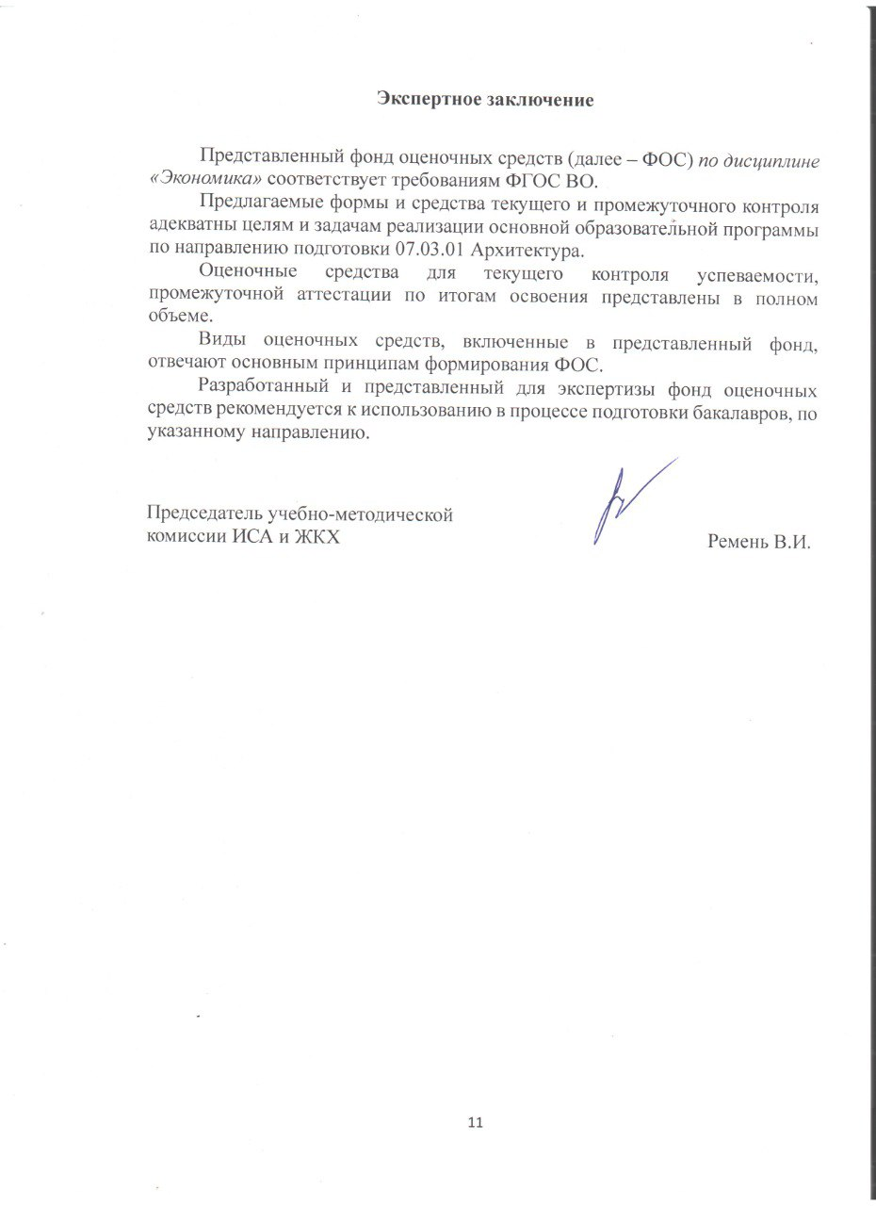Монополия:

Один продавец контролирует весь рынок.

Уникальный продукт без близких заменителей.

Высокие барьеры для входа на рынок.

Продавец имеет значительную власть над ценами.

Компетенция (индикатор): УК-1, УК-3, УК-9, ОПК-3